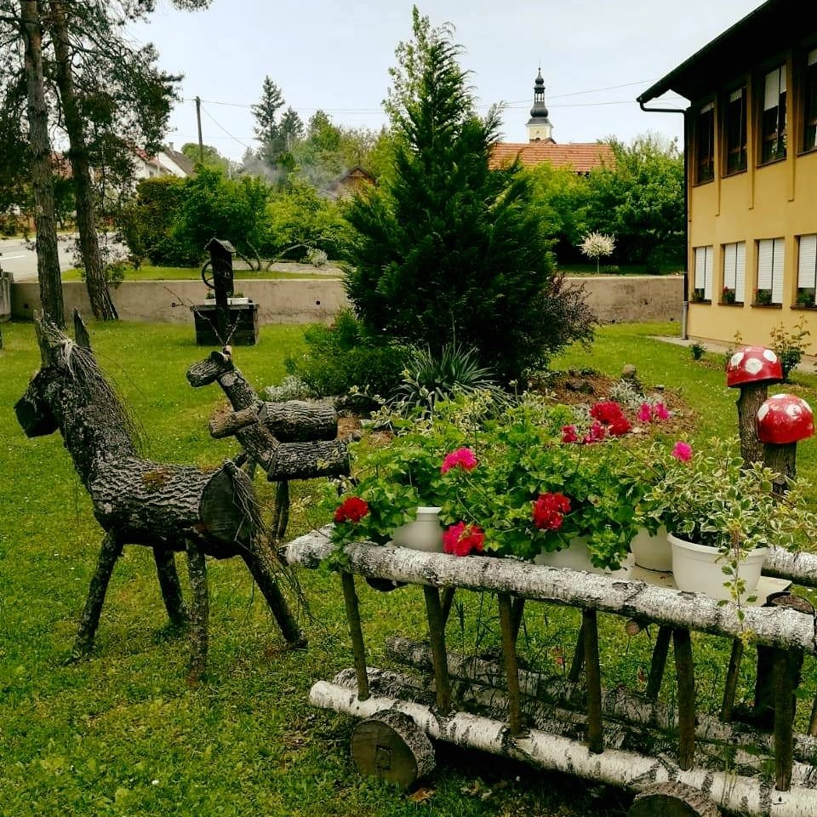
OSNOVNI PODACI O ŠKOLI

Naziv škole: | OSNOVNA ŠKOLA POKUPSKO
Adresa škole: | Dr Franje Tuđmana 49, 10 414 POKUPSKO
Županija: | ZAGREBAČKA
Telefonski broj: | 01/6266136
Broj telefaksa: | 01/6266136
Internetska adresa: | ured@os-pokupsko.skole.hr
Šifra škole: | 01-544-001
Matični broj škole: | 03224783
OIB: | 43364262870
Ravnateljica škole: | Štefica FackoVrban
Broj učenika: | 119
Broj učenika u razrednoj nastavi: | 57
Broj učenika u predmetnoj nastavi: | 62
Broj učenika s teškoćama u razvoju: | 8
Broj učenika putnika: | 104
Ukupan broj razrednih odjela: | 9
Broj razrednih odjela u matičnoj školi: | 8
Broj razrednih odjela u područnoj školi: | 1
Broj razrednih odjela RN-a: | 5
Broj razrednih odjela PN-a: | 4
Broj smjena: | 1
Početak i završetak svake smjene: | 7.55 do 13.50 MŠ, 7.30 do 13.30 PRO
Broj radnika: | 33
Broj učitelja predmetne nastave: | 18
Broj učitelja razredne nastave: | 5
Broj učitelja u produženom boravku: | 0
Broj stručnih suradnika: | 2
Broj ostalih radnika: | 7
Broj nestručnih učitelja: | 0
Broj pripravnika: | 2
Broj mentora i savjetnika: | 2
Broj voditelja ŽSV-a: | 1
Broj računala u školi: | 140
Broj specijaliziranih učionica: | 1
Broj općih učionica: | 11
Broj športskih dvorana: | 1
Broj športskih igrališta: | 2
Školska knjižnica: | 1
Školska kuhinja: | 1

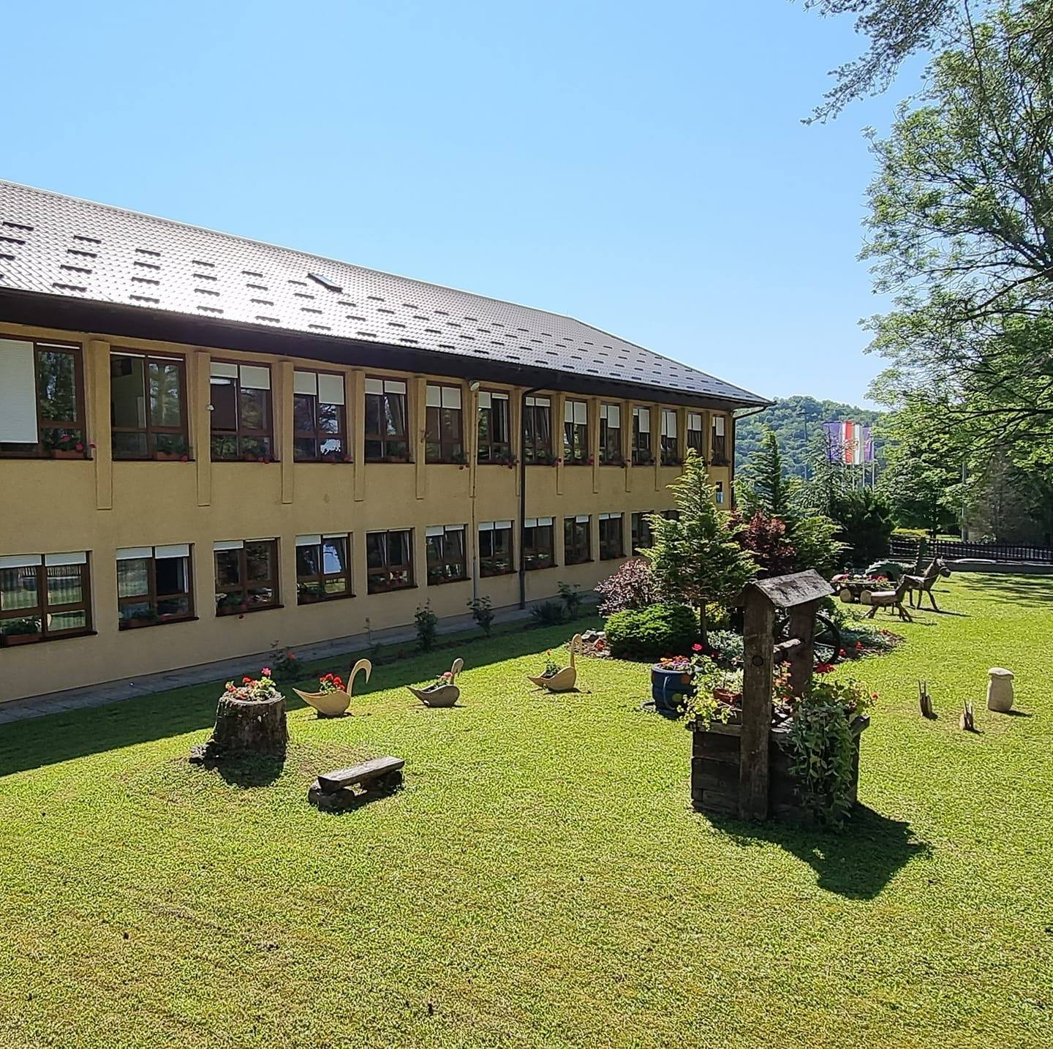

1. PODACI O UVJETIMA RADA

  - Podaci o upisnom području

Školsko područje nalazi se u Zagrebačkoj županiji, na području općine Pokupsko i na dijelu Sisačko-moslavačke županije . U školu dolazi 28 učenika s područja Sisačko-moslavačke županije. Školsko područje karakterizira veliki , razgranati prostor bez dovoljne prometne povezanosti.

  - Unutarnji školski prostori

NAZIV PROSTORA (klasična učionica, kabinet, knjižnica, dvorana) | Učionice |  | Kabineti |  | Oznaka stanja opremljenosti
 | Broj | Veličina  u m² | Broj | Veličina  u m² | Opća  opremljenost | Didaktička  opremljenost
RAZREDNA NASTAVA
Klasične učionice | 5 | 54 | 1 | 15 | 2 | 2
PREDMETNA NASTAVA
Klasične učionice | 5 | 54 | 1 | 15 | 2 | 2
Informatička učionica | 1 | 54 |  |  | 2 | 2
OSTALO
Dvorana za TZK | 1 |  | 1 | 12 | 2 | 2
Knjižnica | 1 | 32 |  |  | 2 | 2
Zbornica | 1 | 24 |  |  | 2 | 2
Uredi | 4 | 15
PODRUČNA ŠKOLA | 1 | 60 |  |  | 2 | 2
U K U P N O:

Oznaka stanja opremljenosti do 50%..1, od 51-70%..2, od 71-100%..3

1.3. Školski okoliš

Velika briga posvećuje se izgledu i uređenju prostora oko školskih zgrada. Svake godine posadi se novog cvijeća i grmlja ili doda novi ukrasni element u školski vrt. U ovoj školskoj godini planiramo urediti dio cvijetnjaka sredstvima dobivenim na natječaju u suradnji s Klubom žena Pokupsko. U suradnji s NK Kupa planiramo urediti novu učionicu na otvorenom.

O školskom okolišu brinut će se učenici i učitelji kao i tehničko osoblje. Imamo jedno veliko travnato igralište i jedno manje asfaltirano. Stanje opremljenosti školskih igrališta 1.

1.4. Nastavna sredstva i pomagala

NASTAVNA SREDSTVA I POMAGALA | STANJE | STANDARD
Informatička oprema: | 3
Oznaka stanja opremljenosti do 50%..1, od 51-70%..2, od 71-100%..3

1.5. Knjižni fond škole

KNJIŽNI FOND | STANJE | STANDARD
Lektirni naslovi (I. – IV. razred) | 2
Lektirni naslovi (V. – VIII. razred) | 2
Književna djela | 2
Stručna literatura za učitelje | 2
Ostalo
U K U P N O

1.6. Plan investicijskog održavanja, dogradnje i adaptacije

Vrsta radova | Veličina u m² | Izvor sredstava
Redovno održavanje zidova i podova |  | Vlastita sredstva
Redoviti pregledi i atesti prema propisima |  | Vlastita sredstva
Uređenje sportske dvorane nakon potresa 2. i 3. faza |  | Sredstva iz fondova, osnivač

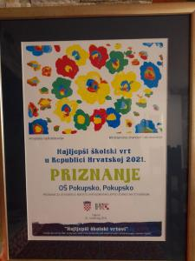

2. PODACI O IZVRŠITELJIMA POSLOVA I NJIHOVIM RADNIM ZADUŽENJIMA U 2022./2023. ŠKOLSKOJ GODINI

2.1. Podaci o učiteljima

Ime i prezime | radno mjesto
Nevenka Crnolatec | RN 4. raz
Željka Čaić | RN 2. raz.
Smiljana Levar | PRO, kombinac.
Jelena Erent, | RN 3.raz.
Jasminka Podlejan | RN 1. raz
Melita Jurilj | Uč.hrvatskog j.
Mladen Dugonjić | Uč. TK
Marija Zbačnik | Uč. kemije
Siniša Tišma | Uč. povijesti
Nevenka Domitrović-porodiljni dopust | Uč. geografije
Stevo Jurić | Uč. TZK
Sanja Milković | vjeroučiteljica
Hrvoje Kurtanjek | Uč.glaz.k.
Ivica Šipušić | Uč. likovne k.
Marina Lapadatović-zamjena likovna kultura | Uč likovne k.
Jasna Šego | Uč. prirode i bio
Mirjana Malbašić (zamjena Marija Zbačnik) | Uč. matematike
Maja Kovačević | Uč. njem. jezika
Martina Bartolić | Uč. engl. jezika
Tomislav Jelić | Uč. informatike
Svjetlana Keser | Uč.fizike

Stručni suradnici:

Anita Beganović pedagoginja
Snježana Iveković knjižničarka

2.2. Podaci o ravnateljici

Ime i prezime | Stručna sprema
Štefica FackoVrban | VSS

2.3. Podaci o ostalim djelatnicima škole

Ime i prezime | Radno mjesto
Maja Rizvan Skender  (Ana Klindić-zamjena) | tajnica škole
Valentino Sremić | računovođa
Ljubica Ražić | kuharica
Ivanka Busija | čistačica
Ljiljana Tačković | čistačica
Ivančica Gajdek | čistačica
Stjepan Jastrebinac | domar-ložač

2.4.Tjedna zaduženja odgojno-obrazovnih radnika škole

Tablica u privitku

2.4.3.Tjedna zaduženja ravnatelja i stručnih suradnika škole

Red.  broj | Ime i prezime  radnika | Radno mjesto | Radno vrijeme | Rad sa strankama  (od – do)
1. | Štefica FackoVrban | Ravnateljica | 8 sati | 8,00-14,00
2. | Anita Beganović | pedagoginja | 8 sati | 8,00-14,00
3. | Snježana Iveković | knjižničarka | 4 sata | po rasporedu

2.4.4. Tjedna zaduženja ostalih radnika škole

Red.  broj | Ime i prezime  radnika | Radno mjesto | Radno vrijeme  (od – do) | Broj sati  tjedno
1. | Ljubica Ražić | kuharica | 6,00-14,00 | 40
2. | Ljiljana Tačković | čistačica | 6,00-14,00 | 40
3. | Ivanka Busija | čistačica | 7,00-15,00 | 40
4. | Stjepan Jastrebinac | domar-ložač | 7,00-15,00 | 40
5. | Ivančica Gajdek | čistačica | 7,00- 15,00 | 40
6. | Maja Rizvan Skender  zamjena Ana Klindić | tajnica škole | 7,00-15,00 | 40
7. | Valentino Sremić | računovođa | 7,00-15,00 | 40

- PODACI O ORGANIZACIJI RADA

3.1.Organizacija smjena

Matična škola radi samo u jednoj smjeni. Nastava počinje u 7.55 sati a dnevni raspored rada izgleda ovako:

- sat 7.55 – 8.40
- sat 8.45 – 9.30
- sat 9.45 -10.30
- sat 10.35-11.20
- sat 11.25-12.10
- sat 12.05-13.00
- sat 13.05-13.50
Područna škola u Hotnji radi u jednoj smjeni .
Učenike putnike u ovoj će školskoj godini prevoziti poduzeće Autoturist sa četiri autobusa. Za učenike s područja Sisačko-moslavačke županije također je organiziran prijevoz.
Imamo organiziranu prehranu u školskoj kuhinji. Jelovnik u školskoj kuhinji prilagođen je zdravstvenom odgoju.
3.2.Godišnji kalendar rada

 | Mjesec | Broj dana |  | Blagdani | Učenički praznici
 |  | radnih | nastavnih
I. polugodište  5.rujna | IX. | 22 | 20 | 0 | Početak nastavne godine 5.rujna 2022.
 | X. | 21 | 20 | 0 | 30.listopada
 | XI. | 22 | 20 | 2
 | XII. | 22 | 17 | 1 | 27.prosinca do.5.siječnja
UKUPNO I. polugodište |  | 87 | 77 | 3
II. polugodište  od 10.siječnja 2021.  do 25.lipnja 2022.god. | I. | 22 | 17 | 1
 | II. | 20 | 15 | 0 | 20.veljače.-24.veljače 2023.
 | III. | 23 | 23 | 0
 | IV. | 20 | 13 | 1 | 6.travnja-14.travnja 2023.
 | V. | 23 | 21 | 2
 | VI. | 22 | 14 | 2 | 21.lipnja 2023.završetak nastavne godine
UKUPNO II. Polugodište |  | 130 | 103 | 6
U K U P N O: |  | 217 | 180 | 9
VII |  | 21 | 0 | 0
VIII |  | 23 | 0 | 1
261  BLAGDANI I DRŽAVNI PRAZNICI REPUBLIKE HRVATSKE |  |  |  | 10
-1.studenog –Svi sveti
-18.studenog-Dan sjećanja na žrtve Domovinskog rata, Dan sjećanja na žrtvu Vukovara i Škabrnje
-25. i 26.prosinca- Božićni blagdani Republike Hrvatske
-1.siječnja Nova godina – blagdan Republike Hrvatske
-6.siječnja –Bogojavljenje ili Sveta tri kralja
-10..travnja- Uskrsni ponedjeljak
- 1.svibnja –Međunarodni praznik rada – blagdan Republike Hrvatske
- 30.svibnja- Dan državnosti
- 8..lipnja –Tijelovo – blagdan Republike Hrvatske
-22.lipnja- Dan antifašističke borbe
-.5.kolovoza. Dan pobjede i domovinske zahvalnosti, Dan hrvatskih branitelja – blagdan Republike Hrvatske
- 15.kolovoza Velika Gospa – blagdan Republike Hrvatske
OPĆINSKI BLAGDAN
-15.kolovoza 2023. DAN OPĆINE

3.3. Podaci o broju učenika i razrednih odjela

Razred | učenika | odjela | ponav-ljača | primjereni oblik školovanja (uče. S rje.) | Ime i prezime  razrednika
I. | 14 | 1 | 1 |  | Jasminka Podlejan
II. | 8 | 1 |  |  | Željka Čaić
III. | 17 | 1 |  |  | Jelena Erent
IV. | 12 | 1 |  | 1 | Nevenka Crnolatec
PRO Hotnja | 6 | 1 |  |  | Smiljana Levar
UKUPNO I.–IV. | 57 | 5 |  | 1
V. | 8 | 1 |  | 1 | Stevo Jurić
VI. | 18 | 1 |  | 4 | Melita Jurilj
VII. | 11 | 1 |  |  | Sanja Milković
VIII. | 25 | 1 |  | 2 | Tomislav Jelić
UKUPNO  V. – VIII. | 62 | 4 |  | 7
UKUPNO  I. – VIII. | 119 | 9 |  | 8

3.4. Primjereni oblik školovanja po razredima i oblicima rada

Rješenjem određen oblik rada | Broj učenika s primjerenim oblikom školovanja po razredima |  |  |  |  |  |  |  | Ukupno
 | I. | II. | III. | IV. | V. | VI. | VII. | VIII.
Model individualizacije |  |  |  |  |  | 3 |  | 2 | 5
Prilagođeni program |  |  |  | 1 | 1 | 1 |  |  | 3
Posebni program

U cilju pomoći učenicima s teškoćama imamo suradnju s Centrom za odgoj i obrazovanje u Velikoj Gorici. Svakog petka od 8,00-12,15 u školi boravi defektologinja i socijalna pedagoginja koje rade s učenicima te pružaju podršku učiteljima i roditeljima prema potrebi.
- TJEDNI I GODIŠNJI BROJ SATI PO RAZREDIMA I OBLICIMA ODGOJNO- OBRAZOVNOG RADA

4.1.Tjedni i godišnji broj nastavnih sati za obvezne nastavne predmete po razredima

Nastavni predmet | Tjedni i godišnji broj nastavnih sati za obvezne nastavne predmete po razredima
 | 1. |  | 2. |  | 3. |  | 4. |  | 5. |  | 6. |  | 7. |  | 8.
 | T | G | T | G | T | G | T | G | T | G | T | G | T | G | T | G
Hrvatski jezik | 10 | 350 | 5 | 175 | 5 | 175 | 5 | 175 | 5 | 175 | 5 | 175 | 4 | 140 | 4 | 140
Likovna kultura | 2 | 70 | 1 | 35 | 1 | 35 | 1 | 35 | 1 | 35 | 1 | 35 | 1 | 35 | 1 | 35
Glazbena kultura | 2 | 70 | 1 | 35 | 1 | 35 | 1 | 35 | 1 | 35 | 1 | 35 | 1 | 35 | 1 | 35
Strani jezik | 4 | 140 | 2 | 70 | 2 | 70 | 2 | 70 | 3 | 105 | 3 | 105 | 3 | 105 | 3 | 105
Matematika | 8 | 280 | 4 | 140 | 4 | 140 | 4 | 140 | 4 | 140 | 4 | 140 | 4 | 140 | 4 | 140
Priroda |  |  |  |  |  |  |  |  | 1,5 | 52,5 | 2 | 70
Biologija |  |  |  |  |  |  |  |  |  |  |  |  | 2 | 70 | 2 | 70
Kemija |  |  |  |  |  |  |  |  |  |  |  |  | 2 | 70 | 2 | 70
Fizika |  |  |  |  |  |  |  |  |  |  |  |  | 2 | 70 | 2 | 70
Priroda i društvo | 4 | 140 | 2 | 70 | 2 | 70 | 3 | 105
Povijest |  |  |  |  |  |  |  |  | 2 | 70 | 2 | 70 | 2 | 70 | 2 | 70
Geografija |  |  |  |  |  |  |  |  | 1,5 | 52,5 | 2 | 70 | 2 | 70 | 2 | 70
Tehnička kultura |  |  |  |  |  |  |  |  | 1 | 35 | 1 | 35 | 1 | 35 | 1 | 35
Tjelesna i zdr. Kultura | 6 | 210 | 3 | 105 | 3 | 105 | 2 | 70 | 2 | 70 | 2 | 70 | 2 | 70 | 2 | 70
Informatika |  |  |  |  |  |  |  |  | 2 | 70 | 2 | 70
UKUPNO: | 36 | 1260 | 18 | 630 | 18 | 630 | 18 | 630 | 24 | 840 | 25 | 875 | 26 | 910 | 26 | 910

(T – tjedni broj sati; G – godišnji broj sati).

4.2. Tjedni i godišnji broj nastavnih sati za ostale oblike odgojno-obrazovnog rada

4.2.1. Tjedni i godišnji broj nastavnih sati izborne nastave
4.2.1.1. Tjedni i godišnji broj nastavnih sati izborne nastave vjeronauka
Vjeronauk | Razred | Broj učenika | Broj grupa | Izvršitelj programa | Planirano sati
 |  |  |  |  | T | G
 | I. | 14 | 1 | Sanja Milković | 2 | 70
 | II. | 8 | 1 | „ | 2 | 70
 | III. | 17 | 1 | „ | 2 | 70
 | IV. | 12 | 1 | „ | 2 | 70
 | PRO | 6 | 1 |  | 2 | 70
UKUPNO  I. – IV. |  | 57 | 5 |  | 10 | 350
Vjeronauk | V. | 8 | 1 | Sanja Milković | 2 | 70
 | VI. | 18 | 1 | „ | 2 | 70
 | VII. | 11 | 1 | „ | 2 | 70
 | VIII. | 25 | 1 | „ | 2 | 70
UKUPNO  V. – VIII. |  | 62 | 4 |  | 8 | 280
UKUPNO  I. – VIII. |  | 119 | 9 |  | 18 | 630

4.2.1.2. Tjedni i godišnji broj nastavnih sati izborne nastave njemačkog jezika

Njemački jezik | Razred | Broj učenika | Broj grupa | Izvršitelj programa | Planirano sati
 |  |  |  |  | T | G
 | IV. | 12 | 1 | Maja Kovačević | 2 | 70
 | V. | 8 | 1 | „ | 2 | 70
 | VI. | 8 | 1 | „ | 2 | 70
 | VII. | 12 | 1 | „ | 2 | 70
 | VIII. | 20 | 1 | „ | 2 | 70
UKUPNO  IV. – VIII. |  | 60 | 6 |  | 10 | 350

4.2.1.3. Tjedni i godišnji broj nastavnih sati izborne nastave informatike

Informatika | Razred | Broj učenika | Broj grupa | Izvršitelj programa | Planirano sati
 |  |  |  |  | T | G
 | I. | 14 | 1 | Tomislav Jelić | 2 | 70
 | II. | 8 | 1 | „ | 2 | 70
 | III. | 17 | 1 | „ | 2 | 70
 | IV. | 12 | 1 | „ | 2 | 70
 | PRO | 6 | 1 |  | 2 | 70
UKUPNO  I. – IV. |  | 57 | 5 |  | 10 | 350
Informatika | VII. | 8 | 1 | Tomislav Jelić | 2 | 70
 | VIII. | 25 | 1 | „ | 2 | 70
UKUPNO  VII. – VIII. |  | 33 | 2 |  | 4 | 140
UKUPNO  I. – VIII. |  | 90 | 7 |  | 14 | 490

5.PLAN RADA STRUČNIH ORGANA, ORGANA UPRAVLJANJA

5.1.Plan rada učiteljskog vijeća i razrednih vijeća

- sjednica
Dnevni red:
- Analiza uspjeha učenika u školskojgodini2021./2022.-pedagoginja A. Beganović 2.Organizacija rada u školskojgodini 2022./2023.
(kalendar rada, školski kurikulum, planiranje)
3.Iskustva u radu s učenicima petog razreda
4. Pravilnik o načinu, postupcima i elementima vrednovanja učenika
5.Pitanja i prijedlozi

Vrijeme održavanja: početak rujna

- sjednica
Dnevni red:
1.Rasprava o školskom kurikulumu i GPP
2.Prilagođeni programi
3.Programi INA
4. Pitanja i prijedlozi

Vrijeme održavanja: rujan.

- sjednica
Dnevni red:
1. Suradnja s roditeljima- pedagoginja A. Beganović
3.Pitanja i prijedlozi

Vrijeme održavanja: studeni

4.sjednica
Dnevni red:
1. Analiza obrazovnih rezultata ostvarenih u prvom polugodištu
2.Analiza realizacije GPP, GIK-ova
3.Odgojni problemi tijekom 1.polugodišta
4.Pitanja i prijedlozi
5. Radionice za učitelje: „Tko sam ja“ i „ Bolje se upoznajmo“-pedagoginja A. Beganović

Vrijeme održavanja: siječanj

- sjednica
Dnevni red:
1.Mentalno zdravlje –pedagoginja Anita Beganović
2.Jednodnevni izleti
3.Pitanja i prijedlozi

Vrijeme održavanja: ožujak

6.sjednica
Dnevni red:
1. Kako motivirati učenika- pedagoginja A. Beganović
2.Pitanja i prijedlozi

Vrijeme održavanja: svibanj

7.sjednica
Dnevni red:
1. Pitanja vezana uz završetak šk.god. i plan za narednu
2.Kurikulum za narednu šk. God.
3.Pitanja i prijedlozi
4. Primjeri dobre prakse- učitelji RN i PN

Vrijeme održavana: lipanj

Razredno vijeće održat će četiri sjednice na kojima će raspravljati o uspjehu učenika, a polugodišnje će se održavati sjednice na kojima će se vršiti planiranje. Ukoliko se ukaže potreba sastajat će se i češće.

5.2.Plan rada stručnih vijeća

Stručno vijeće razrednika

Predviđene su slijedeće teme:
NAZIV | VRIJEME | PREDAVAČ | NAPOMENA
Kako napraviti dobru radionicu za sat razrednika , roditeljski sastanak( primjeri dobre prakse) | studeni, prosinac | Jasminka Podlejan
(Učinkovito) upravljanje vremenom-radionica. Razvoj mentalnih sposobnosti kod djece-program Abacus soroban | veljača | Jasminka Podlejan
Tajne uspješnog rada u razredu. Razvijanje socijalnih vještina: Razumjeti strah i uspješno savladati strah od javnog nastupa | sibanj | Jasminka Podlejan

Voditeljica: Jasminka Podlejan

Stručno vijeće prirodnih predmeta

Predviđene su slijedeće teme:
NAZIV | VRIJEME | PREDAVAČ | NAPOMENA
Imitation game-film | listopad | Jasna Šego
Interkulturalizam u odgoju i obrazovanju | prosinac | Jasna Šego
Odgoj i obrazovanje za održivi razvoj | veljača | Jasna Šego
Obrazovanje darovitih učenika | svibanj | Jasna Šego

Voditeljica: Jasna Šego

Stručno vijeće društvenih predmeta

Predviđene su slijedeće teme:
NAZIV | VRIJEME | PREDAVAČ | NAPOMENA
Ugodni i neugodni osjećaji u apstraktnom prikazu.  Slikarska radionica | listopad | Marina Lapadatović
Kulturne i kreativne industrije | ožujak | Marina Lapadatović
Ma kome se da čitati ta sitna slova | lipanj | Marina Lapadatović

Voditelj: Marina Lapadatović

Stručno vijeće razredne nastave

Planirane su teme:
NAZIV | VRIJEME | PREDAVAČ | NAPOMENA
Vrednovanje u odgojno obrazovnom procesu RN | rujan | Željka Čaić
Pedagoška dokumentacija | listopad | Željka Čaić
Razvoj samopoštovanja kod školskog djeteta | veljača | Željka Čaić
Učite ih da budu sretni | svibanj | Željka Čaić

Voditeljica: Željka Čaić

5.3.Plan rada Vijeća roditelja

Vijeće roditelja sastajat će se po potrebi, a raspravljat će o prijedlozima za GPP rada škole i davati prijedloge za unapređenje rada škole.

5.4.Plan rada Vijeća učenika
Vijeće učenika sastajati će se prema potrebi a najmanje tri puta godišnje.

5.5.Plan rada Školskog odbora
Školski odbor sastajati će se najmanje četiri puta godišnje, po potrebi i češće, a donositi će odluke i raspravljati o problemima iz svog djelokruga.
6.PODACI O OSTALIM AKTIVNOSTIMA U FUNKCIJI ODGOJNO-OBRAZOVNOG RADA I POSLOVANJA ŠKOLSKE USTANOVE

6.1.Suradnja s roditeljima

Roditelji su važan čimbenik u životu i radu škole tako da će se i ove školske godine pažnja posvećivati i suradnji i radu s roditeljima. Posebnu pomoć očekujemo od roditelja prilikom realizacije izvanučioničke nastave kao i suradnju u realizaciji samog odgojno-obrazovnog rada. Svoje sugestije za unapređenje rada škole roditelji će moći davati i preko Vijeća roditelja.
Kroz suradnju škole, želimo senzibilizirati roditelje za problematiku nasilničkog ponašanja i strategije pružanja savjetodavnih i interventnih oblika pomoći na roditeljskim sastancima i Vijeću roditelja te njegovati pozitivne vrijednosti, promicati uspješno roditeljstvo i pojačati povezanost obitelji i škole kroz zajedničko sudjelovanje učenika, roditelja i učitelja u kreativno-stvaralačkim radionicama. Pružati pomoć u obliku savjetodavnog rada stručnih suradnika iz škole i vanjskih suradnika.
Škola će osim uobičajene suradnje putem roditeljskih sastanaka, informacija, stručnih sastanaka uključivati roditelje u život i rad škole održavajući slijedeće aktivnosti:

AKTIVNOST | VRIJEME ODRŽAVANJA | RAZRED | NOSITELJI AKTIVNOSTI
Redovni roditeljski sastanci | Tijekom školske godine ( oko 4 puta) | svi | razrednici
Predavanje za roditelje- Upisi u srednje škole, „Strah i izazovi“ | svibanj | 8. | pedagoginja
Predavanje za roditelje u nižim razredima | rujan, listopad, studeni | 1.-4. razred | razrednici
Radionica i predavanje za roditelje u višim razredima  „Komunikacija s djetetom u pubertetu“ | Tijekom školske godine | 5.-8. razreda | pedagoginja
Predavanje za roditelje- Preventivni program MAH-2 | Tijekom školske godine | 6.razred | policijski službenici, pedagoginja
Pomoć kod pripreme Dana kruha | listopad | svi | razrednici
Individualni razgovori | Prema rasporedu i po potrebi | svi | razrednici, ravnateljica, pedagoginja
Priredba i oproštaj s uč. 8. raz. | Lipanj | 8. | razrednik
Druženje s roditeljima na završetku šk.god. i sportska natjecanja | lipanj | niži razredi | Razrednici

6.2.Obilježavanje značajnih datuma, događaja i aktivnosti

ZNAČAJNI DATUMI I DOGAĐAJI,AKTIVNOST | VREMENIK | NOSITELJI
Početak nastavne godine | 5.rujna | ravnateljica, razrednici
Dan Hrvatskog olimpijskog odbora | 9.rujna | Stevo Jurić
Pozdrav prvašićima | 13.rujna | Učiteljice RN
Međunarodni dan ozonskog omotača | 16.rujna | Jasna Šego
Međunarodni dan mira | 21.rujna | Učiteljice RN
Međunarodni dan kulturne baštine | 23.rujna | Marina Lapadatović
Međunarodni dan osviještenosti o otpadu i gubicima hrane | 29.rujna | Učiteljice RN
Dan napada na Pokupsko (2.10.) | 3.listopada | Siniša Tišma, razrednici
Dan životinja,  „Životinje u knjižnici“ | 4.listopada | Učiteljice RN  Snježana Iveković, Melita Jurilj
Dani kruha | 5.listopada | Učiteljice RN
Međunarodni dan učitelja | 5.listopada | Svi
Dan Hrvatskog sabora | 8.listopada(spomendan) | Siniša Tišma
Dani zahvalnosti za plodove Zemlje | 14.listopada | učiteljice RN, Marina Lapadatović, Sanja Milković, Tomislav Jelić
Međunarodni dan pješaćenja | 14. listopada | Stevo Jurić
Međunarodni dan hrane | 17.listopada | Tomislav Jelić
Svjetski dan kravate | 18.listopada | Učiteljice RN
Mjesec hrvatske knjige | 15.10.-15.11. | Snježana Iveković, Melita Jurilj
Dan jabuka i kestenijada | 20.listopada | Učiteljice RN
Svjetski dan štednje  „Naša prva euro štednja“ | 31.listopada | razrednici
Svi sveti | 1.studenoga(blagdan) | Sanja Milković, Marina Lapadatović
Dani izumitelja | 8. studenoga | Učiteljice RN, Marija Zbačnik
Dan sjećanja na Vukovar | 18.studenoga | Marina Lapadatović, razrednici, Siniša Tišma, voditelji INA
Međunarodni dan djeteta | 20.studenoga | Učiteljice RN
65.god. smrti Marije Jurić Zagorke | 30.studenoga | Snježana Iveković, Melita Jurilj
Dan borbe protiv AIDS-a | 1.prosinca | Jasna Šego
Sveti Nikola | 6.prosinca | Učiteljice RN, razrednici
Dan prava čovjeka | 10.prosinca | razrednici
Božićna i novogodišnja priredba | 23.prosinca | Učitelji, voditelji INA
45. godina smrti Charlie Chaplina | 25. prosinac | Snježana Iveković, Melita Jurilj
Sveta tri kralja | 6.siječnja(blagdan) | Sanja Milković
80,god. Smrti Nikole Tesle | 7.siječnja (obilježiti nakon povratka učenika) | Snježana Iveković, Marija Zbačnik
Dan međunarodnog priznanja RH | 15.siječnja | Siniša Tišma
Dan sjećanja na Holokaust | 27. siječanj | Siniša Tišma
555.god. smrti J. Gutensburga | 3.veljače | Snježana Iveković
Međunarodni dan zaštite močvara | 2.veljače | Jasna Šego
Dan sigurnijeg interneta | 5.veljače | Tomislav Jelić
Međunarodni dan žena i djevojaka u znanosti | 11.veljače | Marija Zbačnik
Valentinovo-ples, ljubavna pošta, | 14.veljače | Učiteljice RN, Snježana Iveković, Tomislav Jelić
Fašnik  (Velikogorički fašnik) | 21.2.  (18.2. će se obilježiti Velikogorički fašnik) | Učiteljice RN, Snježana Iveković, Tomislav Jelić, Marina Lapadatović
Dan darovitih učenika | 21.ožujka | Anita Beganović, Marija Zbačnik
Dan šarenih čarapa | 21.ožujka | Učiteljice RN
Svjetski dan voda | 22. ožujka | Jasna šego, Učiteljice RN
Svjetski dan kazališta | 27.ožujka | Melita Jurilj
Tjedandramsko-literarnog stvaralaštva | 28.ožujak | Učiteljice RN
Noć knjige/Dan hrvatske knjige | 22./23.travanj | Snježana Iveković, Melita Jurilj
Dan planeta Zemlje | 22.travnja | Jasna Šego, Marina Lapadatović
Dan društvenih igra | 29.travnja | Melita Jurilj, Učiteljice RN
Svjetski dan harmonite | 6.svibnja | Učitelj glazbene kulture
Majčin dan | 7.svibnja | Učiteljice RN
90.god.od spaljivanja knjiga | 10.svibnja | Snježana Iveković
Međunarodni dan obitelji | 14.svibnja | Učiteljice RN
Svjetski dan zaštite bioraznolikosti | 22.svibnja | Jasna Šego
Svjetski dan sporta | 31.svibnja | Stevo Jurić
Svjetski dan nepušenja | 31.svibnja | Anita Beganović
Svjetski dan zaštite čovjekovog okoliša | 5.lipnja | Jasna Šego
Dan hrvatskih putujućih knjižnica-bibliobusa | 9.lipanj | Snježana Iveković
Festival zabavne glazbe PRVI GLAS OŠ POKUPSKO | lipanj | Učitelj glazbene kulture
Završetak nastavne godine | 21.lipnja | Svi učitelji
Oproštaj s učenicima 8. razreda | kraj lipnja | Razrednik osmog razreda

6.3.Suradnja s obrazovnim, zdravstvenim, političkim, športskim i drugim organizacijama i institucijama

NAZIV | OBLIK SURADNJE | NOSITELJ | VRIJEME | NAPOMENA
Ministarstvo znanosti i obrazovanja | Konzultacije, stručno usavršavanje | Ravnateljica, tajnica, računovođa | Tijekom godine
Agencija za odgoj i obrazovanje | Stručno usavršavanje, napredovanje, stručni ispiti | Voditelji vijeća, učitelji, ravnateljica | Tijekom godine
NCVVO | Provođenje samovrednovanja rada škole, provođenje vanjskog vrednovanja | Ravnateljica, tim za kvalitetu | Tijekom godine
Upravni odjel za odgoj i obrazovanje u ZŽ | Konzultacije vezane uz financiranje djelatnosti | Ravnateljica, računovođa | Tijekom godine
Dom zdravlja u Pokupskom | Zdravstvena zaštita djece i saniranje možebitnih ozljeda | Učitelji, ravnateljica, tajnica | Tijekom godine
Zavod za javno zdravstvo | Ispitivanje kvalitete vode, uzimanje uzoraka hrane, pomoć kod suzbijanja zaraza, cijepljenje i procjepljivanje učenika, preventivni pregledi, zajednička povjerenstva za upis djece i za djecu s teškoćama | Stručna suradnica, ravnateljica, tajnica, razrednici
Centar za socijalnu skrb | Rješavanje socijalnih problema učenika, suradnja i pomoć u sprečavanju neprihvatljivog ponašanja | Ravnateljica, pedagoginja,  razrednici | Tijekom godine
Crveni križ i Caritas | Uključivanje u zajedničke akcije | Vjeroučitelj,razrednici, ravnateljica | Tijekom godine
Autoturist | Prijevoz učenika | Tajnica, ravnateljica | Tijekom godine
Zagrebačka banka | Štednja, donacije, isplate plaća | Tajnica, računovotkinja, ravnateljica | Tijekom godine
Osnovne i srednje škole na području grada V.G. i županije | Zajednička briga oko učenika, natjecanja, stručno usavršavanje, zajedničke akcije,međusobna pomoć i dogovaranje | Ravnateljica, stručni suradnici, učitelji | Tijekom godine
Centar za odgoj i obrazovanje | Mobilni timovi, pomoć učenicima s teškoćama | Ravnateljica, stručna suradnica, učitelji | Tijekom godine
Općina Pokupsko | Zajedničke aktivnosti na poboljšanju materijalne situacije, briga oko učenika slabijeg materijalnog stanja, | ravnateljica | Tijekom godine
Grad Glina | Briga za učenike s područje Sisačko-moslavačke županije | Ravnateljica, tajnica, razrednici | Tijekom godine
Župni ured u Pokupskom | Rješavanje pitanja vezanih uz vjeronauk i vjerski život | Vjeroučiteljica, ravnateljica, učitelji | Tijekom godine
Matica Hrvatska | Izdavačka djelatnost i nagrađivanje učenika | Učitelji, ravnateljica | Tijekom godine
Knjižnica Pokupsko | Posudba knjiga | Uč.RN, HJ, | Tijekom godine
Pučko otvoreno učilište Velika Gorica | Kino i kazališne predstave za učenike i učitelje,  Koncerti, posudba knjiga, izdavanje lista “Žir” | Učitelji, razrednici, pedagoginja, ravnateljica | Tijekom godine
Muzej Turopolja | Posjeta muzeju (stalni postav i izložbe) | Razrednici, tajnica | Tijekom godine
Trgovačke kuće i pekare, knjižare | Nabava namirnica za školsku kuhinju, pribora za nastavu, | Kuharica, tajnica, računovotkinja | Tijekom godine
Turističke agencije | Organizacija izleta, višednevnih ekskurzija, škole u prirodi i dr | Ravnateljica, razrednici | Tijekom godine

6.4.Plan brige škole za zdravstveno-socijalnu i ekološku zaštitu učenika

Pravilnom izmjenom rada i odmora učenika primjerenim opterećenjem raznim obavezama stalno treba voditi brigu o fizičkom i psihičkom zdravlju djece. Prostore u kojima učenici borave treba redovito provjetravati (obavezno svaki odmor) i adekvatno čistiti. Posebno brigu tehničkog osoblja i samih učenika treba usmjeriti na očuvanje čistoće sanitarnih prostora i prostora gdje zajedno boravi mnogo djece (hodnici , blagovaona). S tim ciljem u školi je organizirano eko-dežurstvo. Potrebno je voditi brigu o adekvatnom osvjetljenju po učionicama. Za lijepog vremena dio nastave treba izvoditi na otvorenom prostoru , u prirodi, koristiti i snijeg, blizinu Kupe i šuma.
Uzorci pitke vode i hrane redovito se trebaju kontrolirati od strane nadležnih službi. Treba nastojati da se što veći broj učenika hrani u školskoj kuhinji. Jelovnik u školskoj kuhinji biti će prilagođen pravilima zdrave prehrane. Učenici će o načinu očuvanja fizičkog i psihičkog zdravlja biti upoznati tijekom obrade tema vezanih uz zdravstveni odgoj.
U skladu s važećim propisima bit će organiziran prijevoz, a ostali će učenici dolaziti biciklom ili pješice.
Prema planovima nadležnih liječnika bit će izvršeni sistematski pregledi, cijepljenja, docjepljivanja te stomatološki pregledi. Posebna briga vodit će se o djeci slabijeg materijalnog stanja ( kod organiziranja izleta, prehrane, nabave školskog pribora, odjeće i slično).
Tijekom godine provesti ćemo vježbu evakuacije te vježbati postupanja u slučaju elementarne nepogode, posebno potresa.
Tijekom školske godine provoditi će se i preventivni školski programi koji su uvršteni u kurikulum škole.

 | AKTIVNOSTI | ISHODI | NAMJENA | NOSITELJI | NAČIN REALIZACIJE |  | VREMENIK | TROŠKOVNIK | NAČIN VREDNOVANJA I KORIŠTENJA REZULTATA VREDNOVANJA
„OSOBNA HIGIJENA/PRAVILNO PRANJE ZUBI PO  MODELU“  „PRAVILNA PREHRANA/ SKRIVENE KALORIJE“  „PROMJENE VEZANE UZ PUBERTET I HIGIJENA“  „SPOLNO PRENOSIVE BOLESTI I AIDS |  | Zdravstveni odgoj i promicanje zdravlja, stjecanje higijensko kulturnih navika  Zdravstveni odgoj i promicanje zdravlja, stjecanje zdravih prehrambenih navika i zdravog stila života  Zdravstveni odgoj i promicanje zdravlja, stjecanje kulturno higijenskih navika i stjecanje odgovornog ponašanja prema sebi i vlastitom tijelu  Zdravstveni odgoj i promicanje zdravlja, stjecanje odgovornog ponašanja prema sebi i drugima | Učenici 1. razred  Učenici 3. razred  Učenici 5. razred  Učenici 8. razred | školska dr. | Predavanje i demontracija  Predavanje i prezentacija  Predavanje  Predavanje | Tijekom školske godine |  | Financira Zavod za javno zdravstvo  Zagrebačke županije | Zavod za javno  zdravstvo Zagrebačke županije ( Program specifičnih i preventivnih mjera  zdravstvene zaštite učenika osnovne škole u šk.god.2022./2023.)
SISTEMATSKI PREGLED  SCREENINZI  MJERE ZAŠTITE OD ZARAZNIH BOLESTI  KONTROLNI PREGLEDI  ZAŠTITA I UNAPREĐENJE ŠKOLSKOG OKOLIŠA |  | Zdravstveni odgoj, vršenje preventivnih mjera  (oštrina vida,  poremećaj vida na boje, deformacija  kralježnice, rast i razvoj)  Cijepljenje i docjepljivanje učenika prema Programu obveznog cijepljenja  U slučaju pri pojavi  zarazne bolesti u školi i poduzimanje manjih protuepidemijskih mjera  Higijenska kontrola škole, nadzor nad prehranom učenika, kontrola uvjeta  obrazovanja za učenike s posebnim potrebama | Prije upisa u 1.razred. učenici  5.razreda, učenici 8.razreda  Učenici 3. i 6.razreda  Pri upisu u 1.raz, učenici 1.,6.i 8. razreda  Učenici škole  Učenici škole | školska dr. | Sistematski pregled  Cijepljenje  Pregledi  Pregledi | Tijekom školske godine |  | Financira Zavod za javno zdravstvo  Zagrebačke županije | Zavod za javno  zdravstvo Zagrebačke županije ( Program specifičnih i preventivnih mjera  zdravstvene zaštite učenika osnovne škole u šk.god.2022./2023
SAVJETOVALIŠNI RAD |  | Prema potrebi u svrhu pomoći i rješavanju temeljnih problema s kojima se susreću djeca, adolescenti, njihovi roditelji, skrbnici, učitelji (prilagodba na školu, školski neuspjeh,  poremećaji ponašanja, problemi razvoja i sazrijevanja, kronični poremećaji zdravlja, zaštita reproduktivnog zdravlja i planiranje obitelji, zloupotreba psihoaktivnih droga i dr. oblici ovisnosti, problemi mentalnog zdravlja i dr | Učenici, roditelji, skrbnici, učitelji | školska dr. | Izdvojeno i  oglašeno vrijeme za savjetovalište | Po potrebi tijekom šk. godine |  | Financira Zavod za javno zdravstvo  Zagrebačke županije | Zavod za javno  zdravstvo Zagrebačke županije( Program specifičnih i preventivnih mjera zdravstvene zaštite učenika osnovne škole u šk.god.2022./2023.)

- NACIONALNI CENTAR ZA VANJSKO VREDNOVANJE
Nacionalni ispiti za učenike 8.razreda provest će se u školskoj godini 2022./2023. Učenici će pisati nacionalne ispite iz Hrvatskoga jezika, Matematike, prvog stranog jezika, Povijesti, Geografije, Biologije, Kemije i Fizike prema prikazanome Kalendaru i vremeniku provedbe. Dani u kojima se provode nacionalni ispiti su redoviti nastavni dani.
HRVATSKI JEZIK | PRVI STRANI JEZIK | MATEMATIKA
ponedjeljak,  13. ožujka 2023. | srijeda,  15. ožujka 2023. | petak,  17.ožujka 2023.
9:00 – 10:30 (ispit)  11:00 – 12:30 (esej) | 9:00 – 10:30 | 9:00 – 10:30

BIOLOGIJA | FIZIKA
utorak,  21. ožujka 2023. | četvrtak,  23. ožujka 2023.
9:00 – 10:30 | 9:00 – 10:30

GEOGRAFIJA | KEMIJA | POVIJEST
ponedjeljak,  27. ožujka 2023.  9:00 – 10.30 | srijeda,  29. ožujka 2023.  9:00 – 10.30 | petak,  31. ožujka 2023.  9:00 – 10.30

8.PRILOZI:

Sastavni dijelovi Godišnjeg plana i programa rada Škole su:
1. Godišnji izvedbeni kurikulumi nastavnih predmeta
2. Plan i program rada razrednika
3.Plan i program rada UZ Lajdica
4.Plan i program rada ŠSD Kupa
5. Prilagođeni planovi i programi rada za učenike s teškoćama
6. Plan i program rada ravnateljice
7.Plan i program rada stručne suradnice pedagoginje
8.Plan i program rada stručne suradnice knjižničarke
9.Plan i program rada tajnice škole
10. Plan i program rada računovođe
11.Plan i program rada domara-ložača
12. Plan i program rada radnika na održavanju čistoće
13. Odluke o tjednim zaduženjima odgojno-obrazovnih radnika
14. Rasporedi sati

Na osnovi članka 28. Zakona o odgoju i obrazovanju u osnovnoj i srednjoj školi , a na prijedlog Učiteljskog vijeća, Vijeća roditelja i ravnateljice Osnovne škole Pokupsko, Dr Franje Tuđmana 49, 10 414 Pokupsko, Školski odbor na sjednici održanoj 28.rujna 2022. godine donosi
GODIŠNJI PLAN I PROGRAM ZA 2022./2023. ŠKOLSKU GODINU.
Predsjednica ŠO: Ravnateljica:
Nevenka Crnolatec Štefica Facko Vrban

